|  |  |  |  |  |  |  |
| --- | --- | --- | --- | --- | --- | --- |
| **Item** | **Rótulo do Campo** | **Descrição** | **Tipo de Campo** | **Obrigatório** | **Editável** | **Valor Padrão** |
| **1** | **Id** | Identificador único da ordem de produção | T | N/A | N | Identificador *auto-generated* |
| **2** | **Item** | Itens que compõem o pedido | T | S | S | Vazio |
| **3** | **Data de criação** | Data em que a ordem de produção foi criada | DP | S | N | Data atual |
| **4** | **Data de entrega combinada** | Data prevista para finalizar a produção dos produtos | DP | S | S | Vazio |
| **5** | **Criado por** | Usuário está criando o pedido | T | S | N | Nome do usuário |
| **6** | **Status emergencial** | Identificador se pedido é emergencial ou não | RB | S | S | Vazio |
| **7** | **Categoria** | Lista de categoria de produtos disponíveis para produção | CB | S | S | Vazio |
| **8** | **Produto** | Lista de produto (de acordo com a categoria) disponíveis para produção | CB | S | S | Vazio |
| **9** | **Quantidade** | Quantidade de produtos a serem produzidos | T | S | S | Vazio |
| **10** | **Nivel de prioridade** | Define o nível de priorização conforme a regra do planejamento de produção | T | N | S | Vazio |
| **11** | **Cancelar** | Cancela o pedido e "limpa" os dados do formulário | BT | N/A | S | N/A |
| **12** | **Criar** | Cria a ordem de produção | BT | N/A | S | N/A |

**Dicionário de Dados XX - Tela Criar Ordem de Produção**

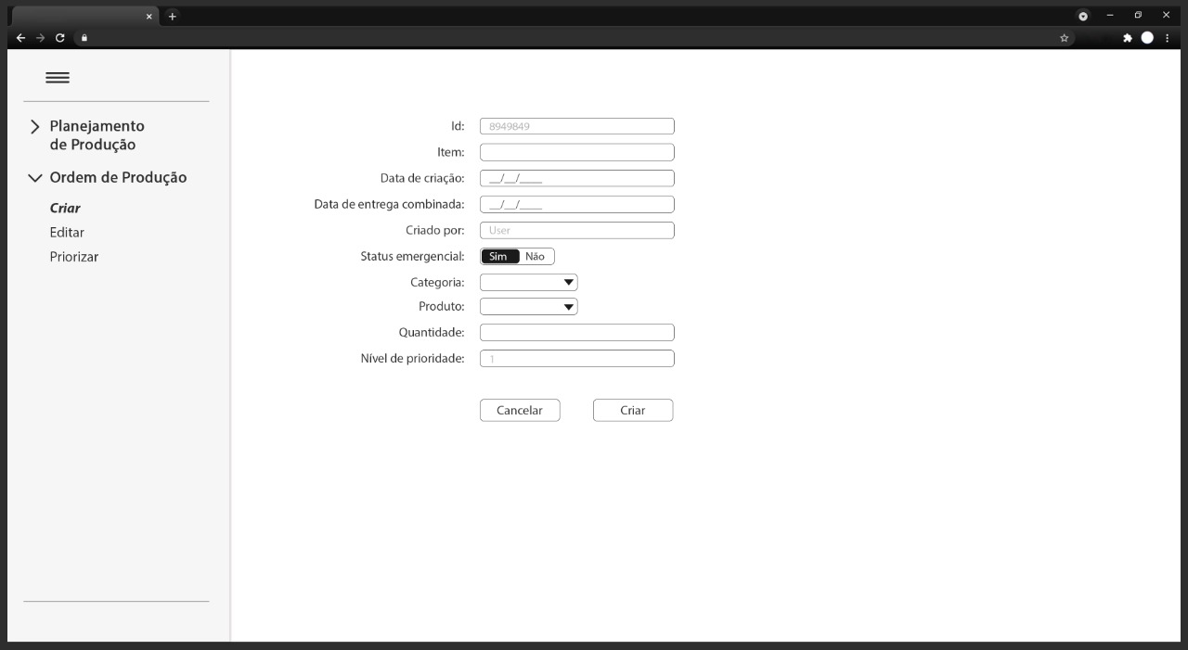

**Dicionário de Dados 02 - Tela Status de Ordem de Produção**

|  |  |  |  |  |  |  |
| --- | --- | --- | --- | --- | --- | --- |
| **Item** | **Rótulo do Campo** | **Descrição** | **Tipo de Campo** | **Obrigatório** | **Editável** | **Valor Padrão** |
| 1 | Pesquisar | Filtrar as ordens de produção pelo texto inserido | T | N | S | Vazio |
| 2 | Finalizados | Filtrar as ordens de produção finalizadas | CH | N | S | Vazio |
| 3 | Data | Filtrar as ordens de produção por data | DP | N | S | Vazio |
| 4 | > | Avançar o status do ordem de produção | BT | N/A | S | N/A |
| 5 | < | Voltar o status da ordem de produção | BT | N/A | S | N/A |

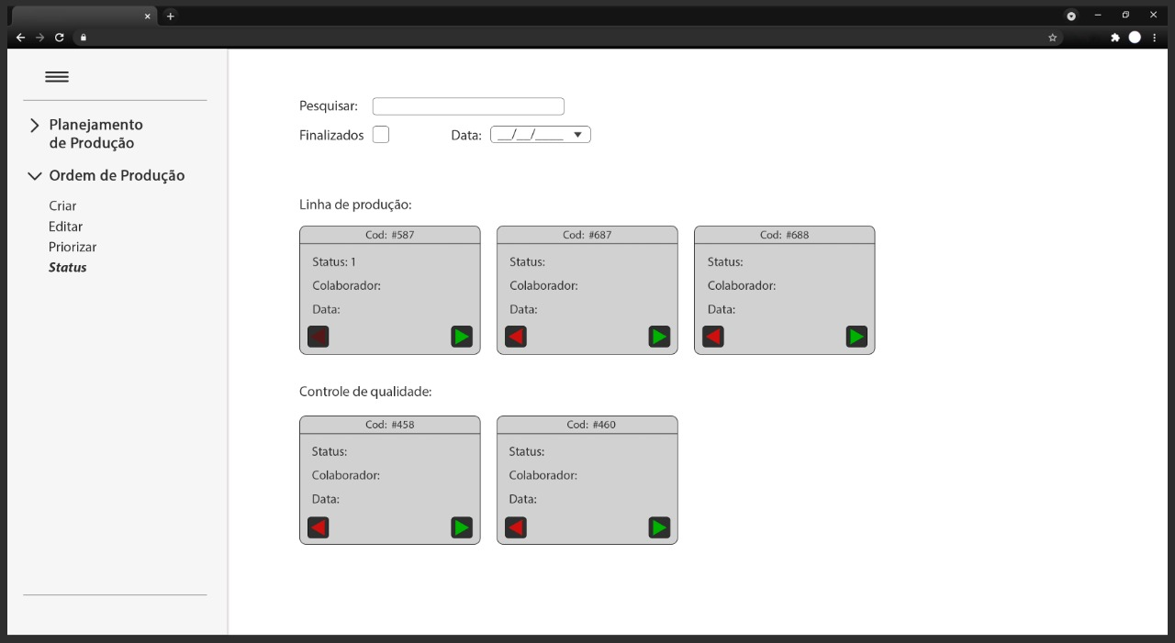

**Dicionário de Dados 03 - Tela Consulta do Planejamento de produção**

|  |  |  |  |  |  |  |
| --- | --- | --- | --- | --- | --- | --- |
| **Item** | **Rótulo do Campo** | **Descrição** | **Tipo de Campo** | **Obrigatório** | **Editável** | **Valor Padrão** |
| 1 | Pesquisar | Filtrar as ordens de produção pelo texto inserido | T | N | S | Vazio |
| 2 | Finalizados | Filtrar as ordens de produção finalizadas | CH | N | S | Vazio |
| 3 | Data | Filtrar as ordens de produção por data | DP | N | S | Vazio |

